**Żel z olejem konopnym Cannabis 500ml - sposób na wiele dolegliwości**

**Bóle mięśni i stawów są coraz powszechniejszym problemem. Aby rozluźnić obolałe mięśnie, wypróbuj <strong>żel z olejem konopnym Cannabis 500ml</strong>.**

**Żel z olejem konopnym Cannabis 500ml - ulga w bólach mięśni**

**Z olejem konopnym ból znika szybko!**

Ból mięśni czy stawów dotyczy coraz większej liczby osób - nie tylko w podeszłym wieku. To problem, z którym zmagają się także sportowcy czy osoby, które pracują w pozycji stojącej. Jest jednak sposób, by zapobiegać opuchliźnie i sztywnieniu kończyn. W zapobieganiu takim objawom pomoże **żel z olejem konopnym Cannabis 500ml**. Jego wyjątkowy, całkowicie naturalny skład sprawia, że już od pierwszego użycia możemy poczuć ulgę. *Żel z olejem konopnym Cannabis 500ml* skutecznie działa przeciwbólowo i rozluźniająco, zmniejszając napięcie i lokalnie poprawiając ukrwienie stopy. Doskonały sposób na każdy rodzaj bólu mięśni i stawów!

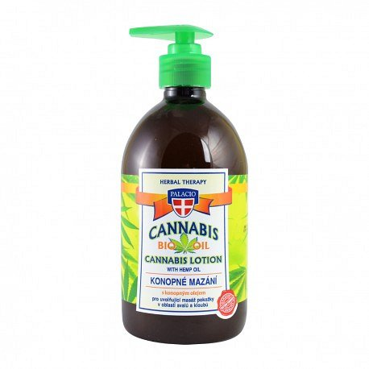

**Gdzie kupić żel z olejem konopnym Cannabis 500ml?**

Zwykłe drogerie zazwyczaj nie oferują zbyt szerokiej gamy naturalnych produktów. Kosmetyki i suplementy na bazie konopi znajdziesz w sklepie internetowym Konopne24.pl. Kupisz tam nie tylko [żel z olejem konopnym Cannabis 500ml](https://konopne24.pl/zel-z-olejem-konopnym-do-masazu-cannabis-500ml), ale także dziesiątki innych preparatów zawierających w sobie wyjątkowe działanie naturalnych wyciągów z konopi.